令和3年度 高安薪能 広告協賛依頼書
令和3年9月吉日
各 位
（公財）八尾市文化振興事業団
理事長 池尻 誠
高安能未来継承事業推進協議会
会長 橋本 久
皆様におかれましてはご清祥のこととお喜び申し上げます。
平素は、高安能活動事業の実施にあたり、ご理解ご協力を賜わり誠に有難うございます。
さて、高安能活動は八尾・高安が能楽に深く関わりがあることを伝え、ゆかりの能を八尾市の将来に継承すべき地域資源として位置づけ、継続して上演を行っていくことで、市民への定着が図っていけるものと確信し平成20年より活動を続けて参りました。
この事業は、能楽にゆかりの深い高安の地にて身近に文化に触れていただくため、主な出演者に重要無形文化財総合指定保持者を起用し「高安薪能」として企画したものです。今年度は、高安ゆかりの能として現在復曲を進める「綱」の公演に先駆けて選曲した「山姥」等を無観客による配信上演いたします。
なお、今年度よりこの「高安薪能」は、八尾市が目指す芸術文化振興の方向性に合致した「地域文化の魅力発信事業」として、公益財団法人八尾市文化振興事業団（八尾市文化会館プリズムホール指定管理者）が、主催することとなりました。協議会は共催団体として引き続き活動を進めてまいります。
つきましては、この事業の継続支援として下記のとおりご協力、ご協賛をお願い致す次第でございます。どうぞよろしくお願い申し上げます。
記
１．事業名 伝統芸能未来継承推進事業 やお発高安能未来継承プロジェクト「高安薪能」
（無観客によるインターネット配信）
２．事業内容 能楽公演
能（観世流）「山姥」 狂言「清水」 仕舞「井筒」「弱法師」
３．日程・場所
収録：令和3年10月（玉祖神社）
配信：令和3年12月上旬（配信先及び視聴方法は、プリズムホールHPでお知らせします。）
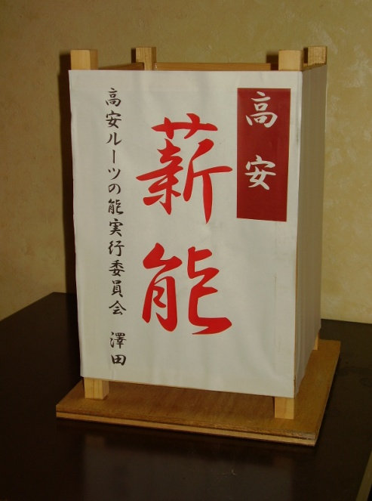
４．協賛について
【金額】1口10,000円（何口でも）【お申込み期日】令和3年10月1日（金）
※協賛を頂戴する場合は、お手数をおかけしますが、お振込み前に下記まで
お電話・FAX・メールのいずれかの方法にてご連絡ください。
※FAXでご連絡いただく場合は、別紙「協賛連絡票」をお送りください。
（参考）過去の薪能灯篭
※デザインが少し変わります
５．協賛のお礼
・今回の記録「高安薪能」DVDを贈呈
・ご芳名をプリズムホール及び高安能HP、ミニ灯篭1つ（ﾀﾃ31.8cm×ﾖｺ19.5cm）に掲示
本件に関するお問合せ先 〒581-0803 八尾市光町2-60 八尾市文化会館リノアス8階事務所
（公財）八尾市文化振興事業団 山田真里江
TEL:072-924-5112 FAX：072-924-5010 e-mail：infokikaku@prismhall.jp

FAX：072-924-5010 八尾市文化会館 山田 行
※送り状は不要です。

令和3年度 高安薪能 広告協賛連絡票

（ふりがな）
氏名・団体名
 | ※団体の場合はご担当者名・ご所属
振込者名
ご住所 | 〒
電話番号 |  | FAX
Eメール
アドレス
申込口数 | 口（ 円）
お振込予定日 | 未定の場合は空欄でお送りください。
DVD受取 | □郵送 □手渡し □DVDを希望しない
ホームページ・ミニ灯篭へ記載する  お名前 | □お名前の記載を希望しない
注意
- 個人情報の管理につきましては、個人情報保護法を遵守して取り扱います。頂いた個人情報は、（公財）八尾市文化振興事業団が責任をもって管理し、事業の運営ならびに開催事業のお知らせに必要な範囲内で利用させて頂きます。
- 荒天により事業が中止になりましても協賛金の返金は致しかねますので、ご了承願います。

振込先 ：りそな銀行 八尾支店(銀行コード0010)(支店コード209) 普通 3846347
公益財団法人八尾市文化振興事業団 理事長 池尻 誠
ザイ）ヤオシブンカシンコウジギョウダン リジチョウ イケジリマコト

※お振込みの際には、お名前の冒頭にノウ）と入力してください。

